**CADENAS baut die Zusammenarbeit mit PTC® aus und liefert einen der weltweit größten Online-Kataloge für PTC® Creo® CAD Modelle**

**AUGSBURG, Deutschland 19. Juni 2013 – Die CADENAS GmbH präsentiert das neue PARTcommunity Portal für PTC®, das einen der größten Online-Kataloge für CAD Modelle in nativen Formaten für die Konstruktionssoftware PTC Creo® bietet. Über das Community Portal erhalten Konstrukteure einen sofortigen Zugang zu Millionen zertifizierten, nativen 3D CAD Modellen aus über 400 industriellen Herstellerkatalogen, die kostenfrei heruntergeladen und konfiguriert werden können.**

**Besuchen Sie das Portal unter:** [**http://ptc.partcommunity.com**](http://ptc.partcommunity.com)

**„Mit der Markteinführung des PARTcommunity Portals für PTC ist ein weiterer großer Schritt getan, um den Kunden von PTC Creo die besten Werkzeuge und Mittel zur Verfügung zu stellen und ihnen so die Arbeit zu erleichtern,” so Brian Thompson, VP Product Management, PTC. “CADENAS unterstützt uns dabei den herausragenden Nutzen bieten zu können, den unsere Kunden von uns gewohnt sind.”**

**Ingenieure können die Herstellerkataloge nach dem benötigten Teil exakt durchsuchen, können Produktoptionen konfigurieren, erhalten eine interaktive 3D Voransicht und können schließlich das Modell herunterladen, um es in ihre PTC Creo Umgebung einzufügen.**

**“Diese Möglichkeiten verschaffen Ingenieuren eine ungeheure Zeitersparnis und verkürzen Arbeitsabläufe,” erläutert Walter Leder, COO der CADENAS GmbH. “Alles dreht sich um die größtmögliche Kundenzufriedenheit. Diese Philosophie teilen wir mit PTC und freuen uns darauf, weiterhin mit dem Team von PTC zusammenzuarbeiten, um Ingenieuren überall die besten Lösungen bieten zu können.”**

**Neben dem Online Engineering Portal, wird CADENAS weiterhin eng mit PTC zusammenarbeiten, um zusätzliche komplementäre Lösungen zu entwickeln.**

Sie können die Mitteilung herunterladen unter: [www.cadenas.de/press/press-releases](http://www.cadenas.de/presse/reader/items/cadenas-baut-die-zusammenarbeit-mit-ptc-aus-und-liefert-einen-der-weltweit-groessten-online-kataloge-fuer-ptc-creo-cad-modelle-9)

Pressebild

[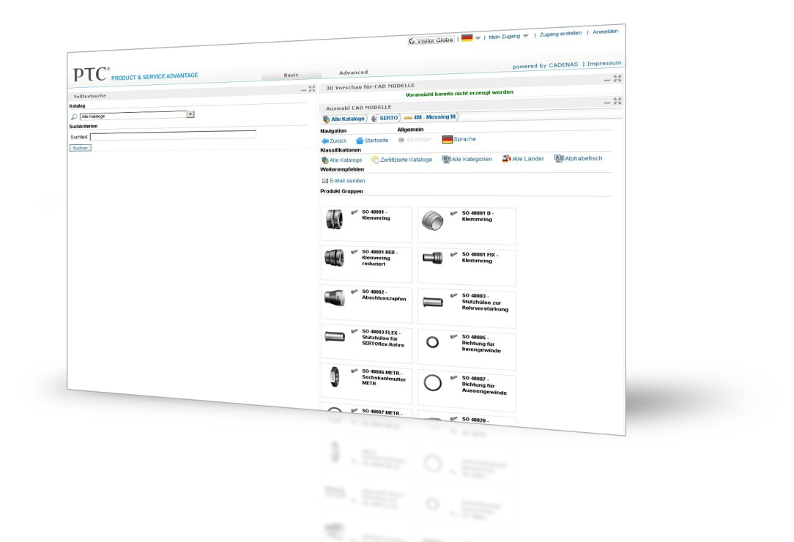](http://www.cadenas.de/presse/reader/items/cadenas-baut-die-zusammenarbeit-mit-ptc-aus-und-liefert-einen-der-weltweit-groessten-online-kataloge-fuer-ptc-creo-cad-modelle-9?file=tl_files/cadenas/images/news/ptc_portal_final.jpg)

Bildunterschrift: Über das Community Portal erhalten Konstrukteure einen sofortigen Zugang zu Millionen 3D CAD Modellen die kostenfrei heruntergeladen und konfiguriert werden können.

Pressebild [hier](http://www.cadenas.de/presse/reader/items/cadenas-baut-die-zusammenarbeit-mit-ptc-aus-und-liefert-einen-der-weltweit-groessten-online-kataloge-fuer-ptc-creo-cad-modelle-9?file=tl_files/cadenas/images/news/ptc_portal_final.jpg) downloaden.

Über die CADENAS GmbH

CADENAS ist ein führender Softwarehersteller in den Bereichen Strategisches Teilemanagement und Teilereduzierung (PARTsolutions), sowie Elektronische Produktkataloge (eCATALOGsolutions). Das Unternehmen stellt mit seinen maßgeschneiderten Softwarelösungen ein Bindeglied zwischen Komponentenherstellern und ihren Produkten sowie den Abnehmern dar.

Der Name CADENAS (span. Prozessketten) steht mit seinen 300 Mitarbeitern an 14 internationalen Standorten seit 1992 für Erfolg, Kreativität, Beratung und Prozessoptimierung.

CADENAS hat in der Rolle des Initiators und Vordenkers bereits viele wichtige Neuerungen und Trends etabliert.

**PARTsolutions Innovationen:**

* Die Suche von CAD Bauteilen anhand von Topologien
* Die Geometrische Ähnlichkeitssuche von CAD Bauteilen automatisch im Hintergrund
* Die CAD Teilesuche durch Skizzieren

Weitere Informationen über die neuesten Innovationen sowie das Unternehmen finden sie auf der Internetseite: <www.cadenas.de>

PTC und Creo sind Warenzeichen oder eingetragene Warenzeichen der PTC Inc. oder ihrer Tochtergesellschaften in den Vereinigten Staaten und anderen Ländern.